РОССИЙСКИЙ УНИВЕРСИТЕТ ДРУЖБЫ НАРОДОВ
Факультет физико-математических и естественных наук
Кафедра прикладной информатики и теории вероятностей

ОТЧЕТ
по лабораторной работе № 1
по теме Установка и конфигурация операционной системы на виртуальную машину
дисциплина: Операционные системы

Студент: Шеожев Аслан Аскерович
Студ. билет: 1032216531
Группа: НПИбд-02-21

МОСКВА
2022 г.
Цель работы:
Приобретение практических навыков установки операционной системы на виртуальную машину, настройки минимально необходимых для дальнейшей работы сервисов.
Ход работы:
- Установил VirtualBox на свой ПК и скачал .iso файл с ОС Fedora. Создал новую виртуальную машину (Рис 1.0). Указал имя виртуальной машины, тип операционной системы — Linux, Fedora (Рис. 1.1). Указал размер основной памяти виртуальной машины — 4096 МБ (Рис. 1.2). Задал конфигурацию жёсткого диска — загрузочный, VDI (BirtualBox Disk Image), динамический виртуальный диск. Задал размер диска — 80 ГБ (Рис. 1.3). Далее добавил новый привод оптических дисков и выбрал образ (Рис. 1.4).

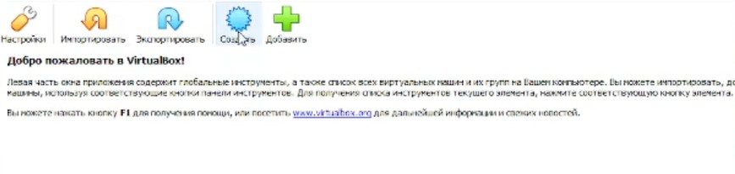
Рис. 1.0 (создание новой виртуальной машины)

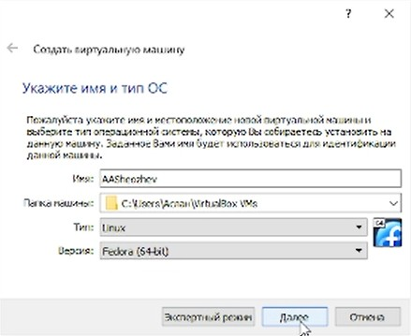
Рис 1.1 (выбор ОС)

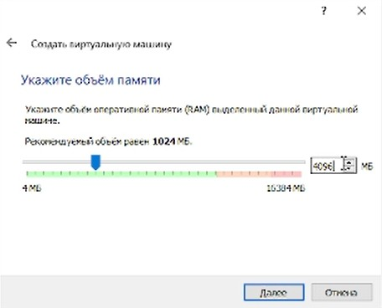
Рис. 1.2 (выбор кол-ва выделяемой оперативной памяти на виртуальную машину)

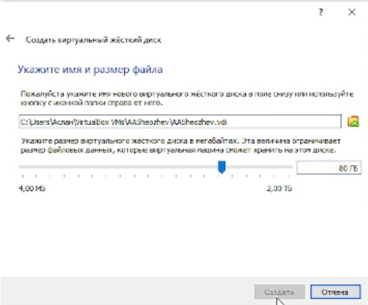
Рис. 1.3 (указание размера виртуального жесткого диска)
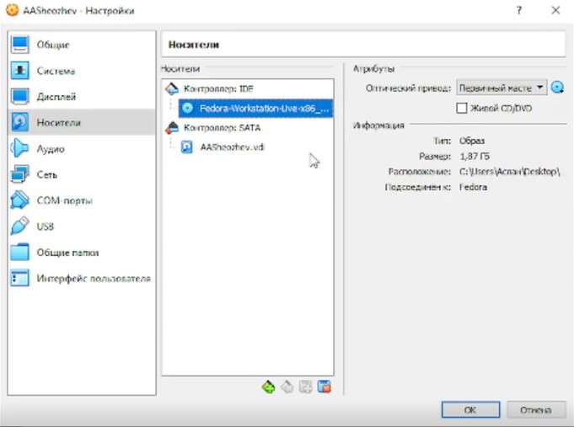
Рис. 1.4 (добавил новый привод оптических дисков и выбрал образ)

- Запустил виртуальную машину, выбрал язык интерфейса и перешел к настройкам установки операционной системы (Рис. 2.0). Место установки ОС оставил без изменения (Рис. 2.1). После завершения установки операционной системы (Рис. 2.2-2.4) корректно перезапустил виртуальную машину (Рис. 2.5). Установил имя и пароль для пользователя (Рис. 2.6-2.7).

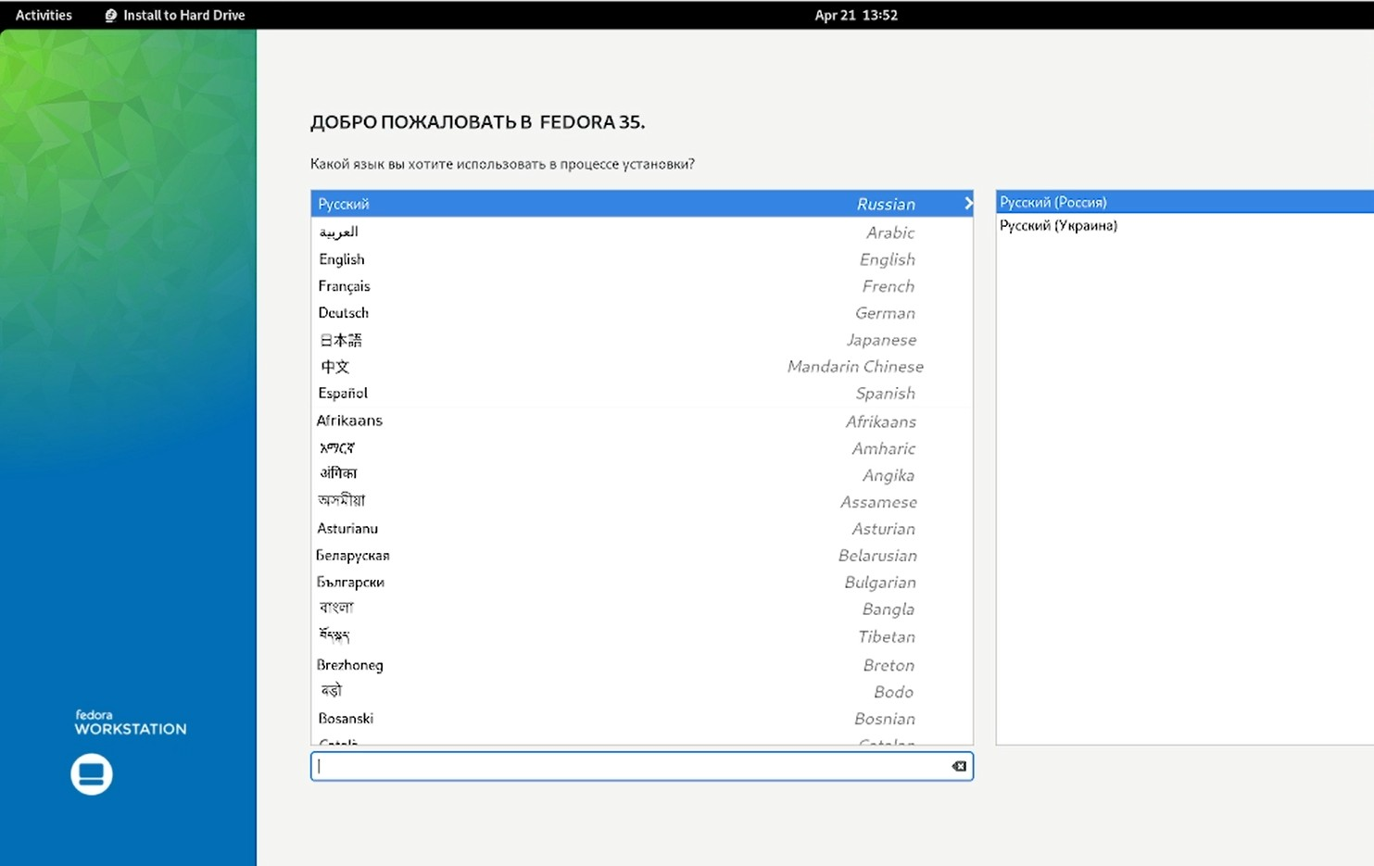
Рис. 2.0 (выбор языка)
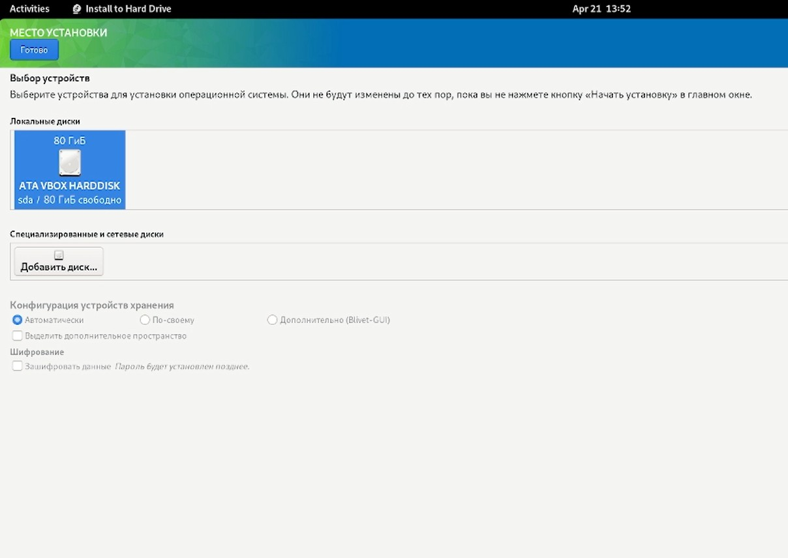
Рис. 2.1 (выбор места установки)

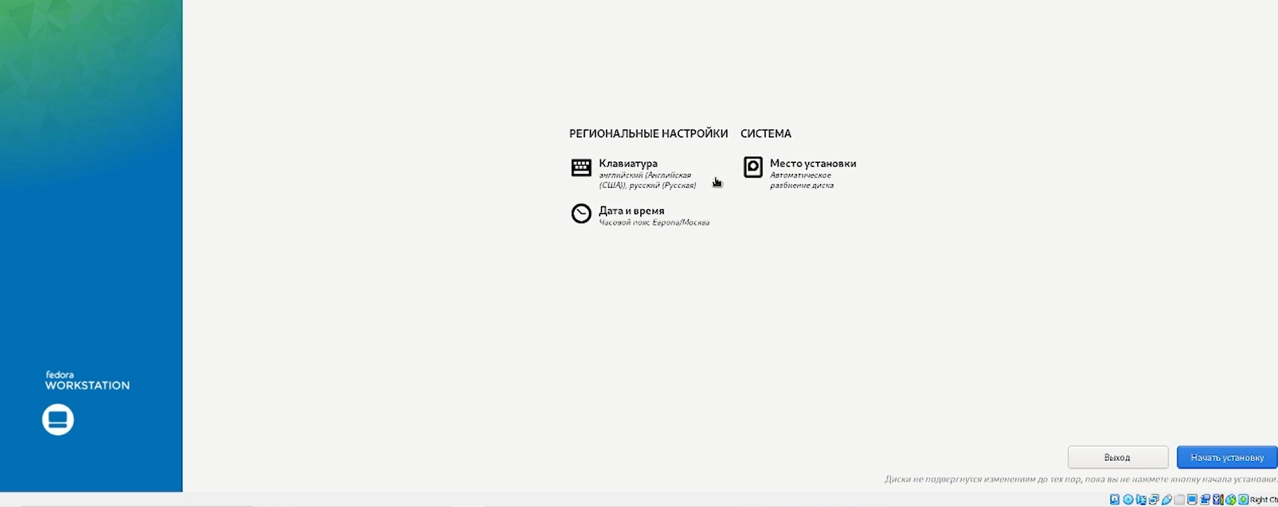
Рис. 2.2 (запуск установки ОС)
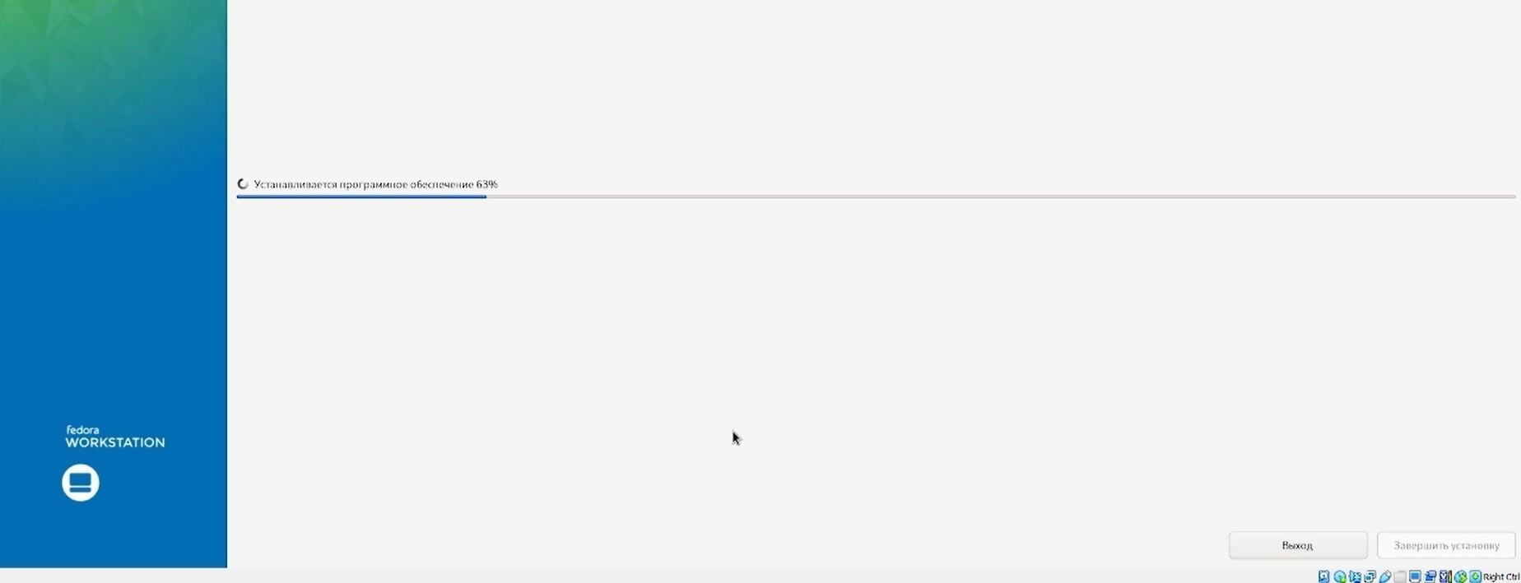
Рис. 2.3 (процесс установки ОС)

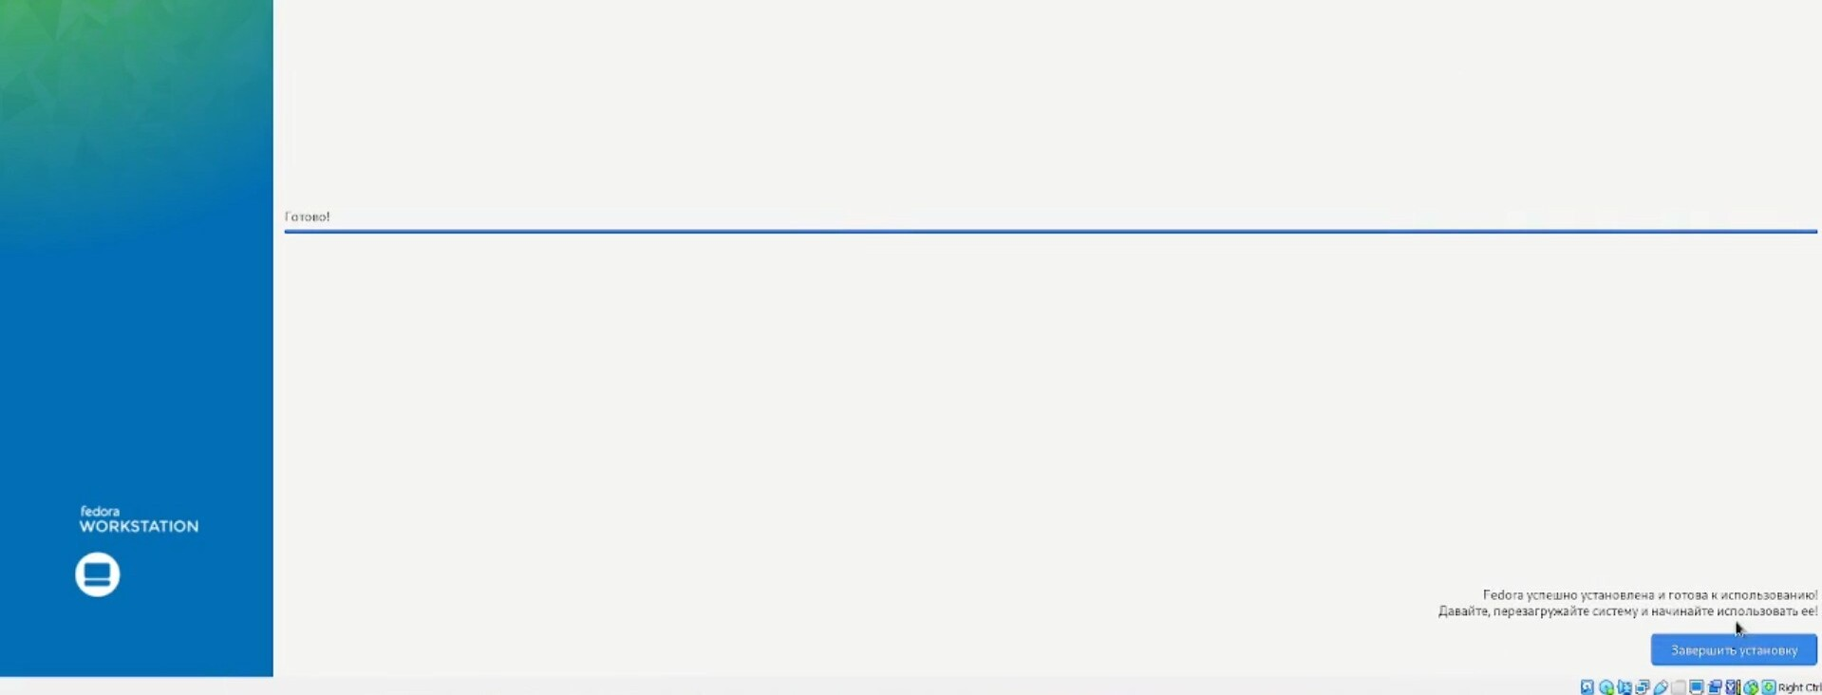
Рис. 2.4 (завершение установки ОС)

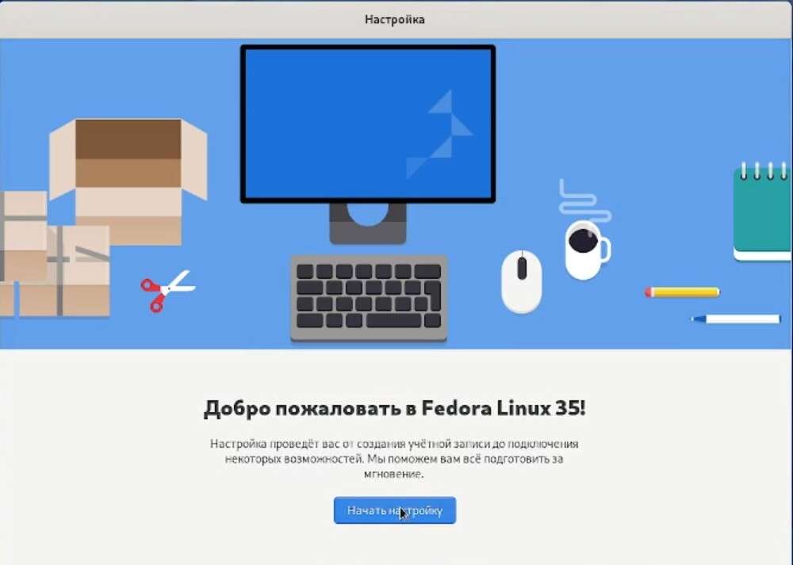
Рис. 2.5 (окно после перезагрузки ОС)

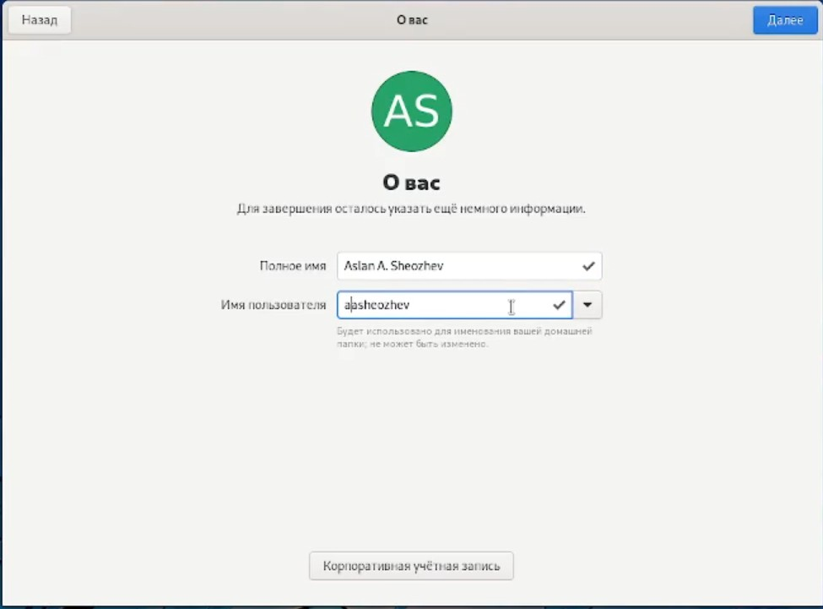
Рис. 2.6 (установка имени)

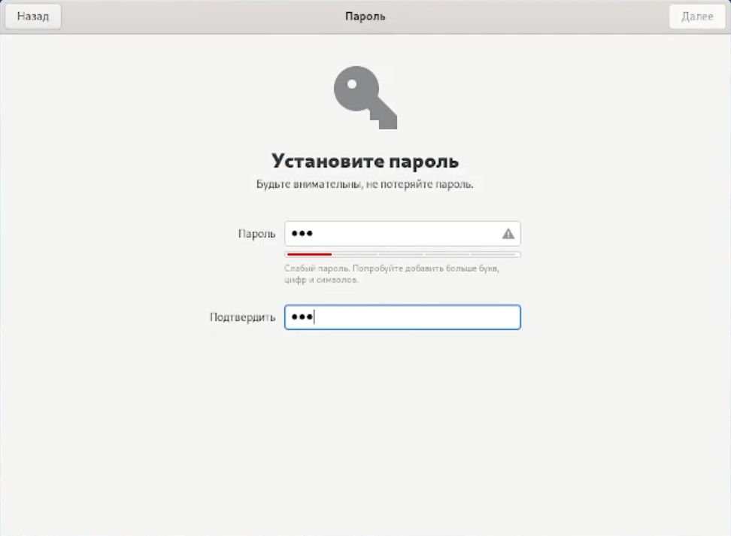
Рис. 2.7 (установка пароля)
- В VirtualBox отключил носитель информации с образом. Вошел в ОС под заданной мною при установке учётной записью (Рис. 3.0). В меню «Устройства» виртуальной машины подключил образ диска дополнений гостевой ОС (Рис. 3.1-3.2). После загрузки дополнений нажал Enter и корректно перезагрузите виртуальную машину (Рис. 3.3-3.4).

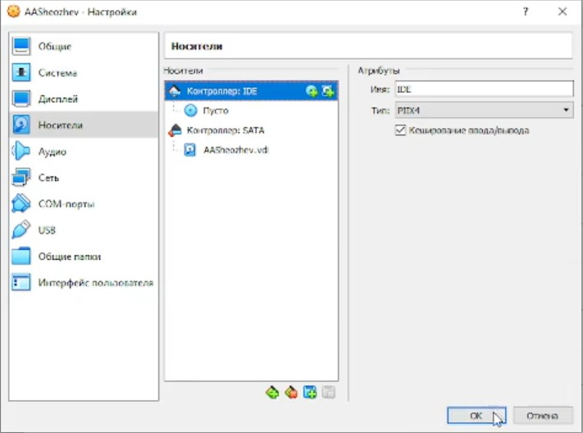
Рис. 3.0 (отключение .iso файла)

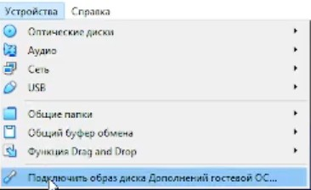
Рис. 3.1 (подключил образ дополнений гостевой ОС)

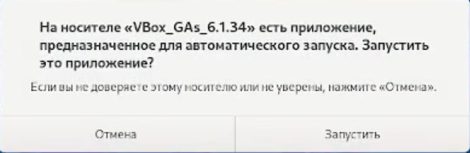
Рис. 3.2 (подключил образ дополнений гостевой ОС)

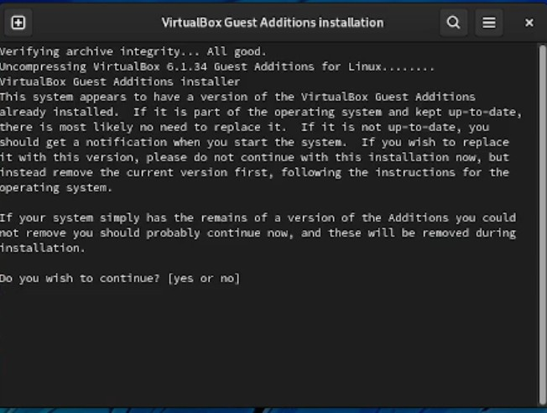
Рис. 3.3 (Завершение подключения образа диска дополнений гостевой ОС)

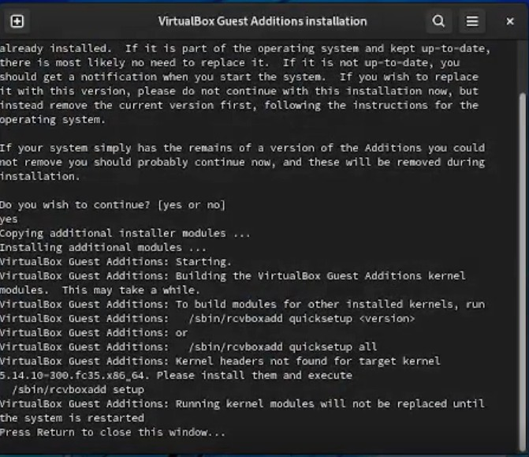
Рис. 3.4 (Завершение подключения образа диска дополнений гостевой ОС)

Домашняя работа:
Для получения информации по:
- версии ядра Linux, нужно воспользоваться командой dmesg | grep –i “Linux version” (Рисунок 4).
- частота процессора, нужно воспользоваться командой dmesg | grep –i “Mhz” (Рисунок 4).
- модель процессора, нужно воспользоваться командой dmesg | grep –i “CPU0” (Рисунок 4).
- объем доступной оперативной памяти, нужно воспользоваться командой dmesg | grep –i “memory” (Рисунок 4-5).
- тип обнаруженного гипервизора, нужно воспользоваться командой dmesg | grep –i “hypervisor detected” (Рисунок 5).
- тип файловой системы корневого раздела, нужно воспользоваться командой dmesg | grep –i “filesystem” (Рисунок 5).

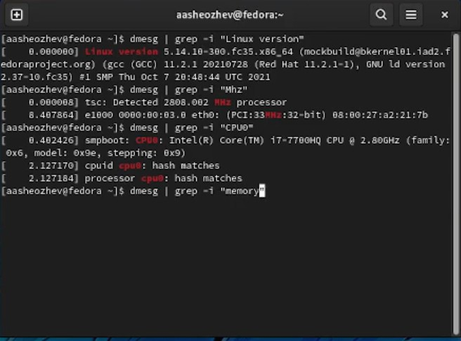
Рисунок 4
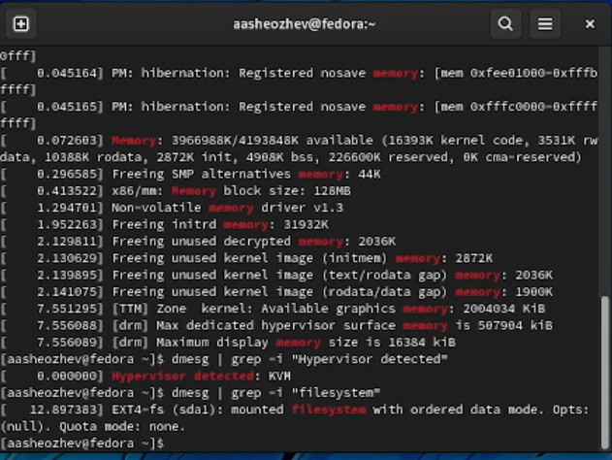
Рисунок 5

Контрольные вопросы:
- Какую информацию содержит учетная запись пользователя?
Учетная запись содержит сведения , необходимые для опознания пользователя при подключении к системе, сведения для авторизации и учета. Это login и пароль.
- Укажите команды терминала и приведите примеры:
  - для получения справки по команде;
Получить справку по команде можно благодаря “команда” –help, например dmesg –help
  - для перемещения по файловой системе;
Для перемещения можно воспользоваться cd “место”, например cd /
  - для просмотра содержимого каталога;
Для просмотра содержимого каталога: ls “каталог”, анапример ls /
  - для определения объёма каталога;
Для получения информации о объеме каталога нужно воспользоваться командой du “каталог”, например du /home
  - для создания / удаления каталогов / файлов;
Для создания каталога: mkdir “каталог”, например mkdir homework
Для создания файла: touch “имя файла”, например touch page
Для удаления каталога: rmdir “каталог”, например rmdir file
Для удаления файла: rm “имя файла”, например rm document
  - для задания определённых прав на файл / каталог;
Для задания прав на файл/каталог нужно воспользоваться командой chmod “имя”, например chmod 766 file
  - для просмотра истории команд
Для просмотра истории команд нужна команда history, например history 100.
- Что такое файловая система? Приведите примеры с краткой характеристикой.
Файловая система – порядок, определяющий способ организации, хранения и именования данных на носителях информации в компьютерах, а также в другом цифровом оборудовании. Файловая система определяет формат содержимого и способ физического хранения информации, которую принято группировать в виде файлов.

Имя ОС | Название файловой системы
Windows 95, MS-DOS | FAT16
Windows 98 | FAT32, VFAT
Windows NT, 2000, XP, 7, Vista, 10 | NTFS

- Как посмотреть, какие файловые системы подмонтированы в ОС?
Для того, чтобы посмотреть, какие файлы подмонтированы в ОС нужно воспользоваться командой findmnt –all.
- Как удалить зависший процесс?
Чтобы удалить зависший процесс нужно воспользоваться командой kill %сигнал% %pid_зависшего_процесса%. Для того, чтобы узнать pid зависшего процесса: ps aux | grep “имя процесса”.

Вывод:
В ходе работы были приобретены практические навыки установки операционной системы на виртуальную машину, настройки минимально необходимых для дальнейшей работы сервисов.

